Für stylische Akzente: Der Panasonic Rasierer ES-LT67 bietet die perfekte Rasur in modernem Design
Mit leistungsstarkem Linearmotor und smartem Bartdichten-Sensor sorgt der 3-Klingen-Rasierer für einen gepflegten Auftritt
PRESSEINFORMATION
März 2021

Im Überblick:
Rasierer ES-LT67

Modernes Design durch Matt-Optik
Bartdichten-Sensor
Multi-Flex 12D-Scherkopf
3-Klingensystem mit Integralschneider
Präzise 30°-Klingen
Nass-/Trocken-/Gel- und Schaumrasur
Multi-LED-Anzeige
Waschbar/wasserdicht
1 Std. Ladezeit
50 Min. Betriebszeit

Diesen Pressetext und die Pressefotos (downloadfähig mit 300 dpi) finden Sie im Internet unter www.panasonic.com/ch/de/
corporate/presse.html
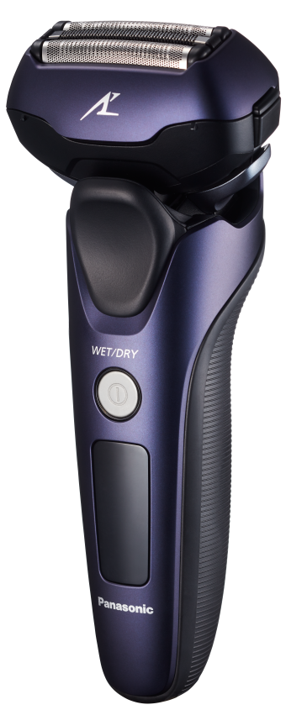
Rotkreuz, März 2021 – Panasonic präsentiert einen Neuzugang seines Rasierer Line-Ups: den ES-LT67. Das Nass-/Trocken-Modell rasiert spürbar glatt dank eines ultra-schnellen Linearmotors und der Japanese Blade Tech von Panasonic. Den maximalen Schneidekomfort erzielt der Premiumrasierer dabei mit seiner 3-fach Schertechnologie und 39.000 Schneidebewegungen pro Minute. Damit die Rasur dabei dennoch angeneh m sanft bleibt, verfügt er über ein innovatives, flexibles Scherkopfsystem, das in 12 Richtungen beweglich ist. Optisch kommt er in funktionalem Design und der Farbe Matt Blue daher.

Überragende Rasierleistung
Ein ausgeklügelter Linearmotor macht das Gerät ultraschnell und kraftvoll: Der stärkste Magnet der Welt – ein Neodym Magnet – treibt das 3-Klingensystem mit ordentlich Power an. Rund 39.000 Schnittbewegungen pro Minute bedeuten das Ende von unangenehmem Ziehen und Ziepen - selbst bei dichtem Bartwuchs. Übrigens wurde diese Leistung in Tests sogar bei niedrigem Ladezustand und dem Schneiden von Kupferdrähten gehalten.

Inspiriert von der Herstellung traditioneller japanischer Schwerter sind die Klingen nano-poliert mit einem Schliffwinkel von 30° und die Scherfolie leicht gebogen – damit gelingt jeder Schnitt extrem nah an der Haarwurzel und der Druck auf die Hautoberfläche wird deutlich reduziert.

Der multidirektionale Multi-Flex 12D Scherkopf bewegt sich flexibel in 12 Richtungen und folgt so mühelos jeder Kontur auch an schwer zugänglichen Stellen. Das Zusammenspiel der Komponenten macht jede Rasierbewegung maximal effizient und selbst feine, flachanliegende Haare werden direkt erfasst.

Maximal angenehmes Hautgefühl
Um gerade die Leistung aufzubauen, die für eine perfekte, maximal schonende Rasur notwendig ist, verfügt der ES-LT67 über komplexe Sensoren. Diese tasten die Bartdichte 200-mal pro Sekunde ab und passen die Motorenstärke entsprechend an. Sie reduzieren die Motorleistung bei Arealen mit dünnerem Haarwuchs und verhindern so Hautirritationen.

Für das Stutzen längerer Bärte vorab oder das präzise Styling von Konturen verfügt der Rasierer über einen ausklappbaren Langhaarschneider. Die rostfreien Stahlklingen sind in einem 45° Winkel geschliffen und bringen die Leistung eines Stand-Alone Trimmers.

Trocken oder Nass? Diese Frage stellt sich für den Neuling nicht. Er arbeitet direkt auf der Haut ebenso wie mit einem Rasiergel oder Schaum – und das selbst unter der Dusche. So wird die tägliche Rasur zur angenehmen Pflegeroutine.

Smartes Design mit Stil
Der ES-LT67 steht mit seinem Design für Ästhetik und Funktionalität: Die LED-Anzeige informiert schnell über den Ladezustand; Schaft- und Griffform entsprechen ergonomisch den natürlichen Bewegungen von Hand und Arm. Die neue Farbgebung setzt stilistische Akzente im Badezimmer. 100% wasserdicht und abwaschbar bleibt das Gerät stets hygienisch sauber.

Preis und Verfügbarkeit
Der neue Panasonic Premium-Rasierer ES-LT67 wird ab März 2021 für Fr. 209.90, inkl. Gebühren/MwSt. (UVP) im Handel erhältlich sein.

Über Panasonic:
Die Panasonic Corporation gehört zu den weltweit führenden Unternehmen in der Entwicklung und Produktion elektronischer Technologien und Lösungen für Kunden in den Geschäftsfeldern Consumer Electronics, Housing, Automotive und B2B Business. Im Jahr 2018 feierte der Konzern sein hundertjähriges Bestehen. Weltweit expandierend unterhält Panasonic inzwischen 582 Tochtergesellschaften und 87 Unternehmens-
beteiligungen. Im abgelaufenen Geschäftsjahr (Ende 31. März 2019) erzielte das Unternehmen einen konsolidierten Netto-Umsatz von 62,52 Milliarden EUR. Panasonic hat den Anspruch, durch Innovationen über die Grenzen der einzelnen Geschäftsfelder hinweg Mehrwerte für den Alltag und die Umwelt seiner Kunden zu schaffen. Weitere Informationen über das Unternehmen sowie die Marke Panasonic finden Sie unter www.panasonic.com/global/home.html und www.experience.panasonic.ch/.

Weitere Informationen:
Panasonic Schweiz
Eine Division der Panasonic Marketing Europe GmbH
Grundstrasse 12
6343 Rotkreuz
Ansprechpartner für Presseanfragen:
Stephanie Meile
Tel.: 041 203 20 20
E-Mail: panasonic.ch@eu.panasonic.com

Stand 3/2021. Änderungen ohne Ankündigung vorbehalten.

